重庆市南开中学初2014届九年级阶段测试（三）物理试题及答案
(全卷共四个大题，满分：80分 时间：与化学共用2小时 全卷取g=l0N／kg)

一、选择题(本题共8个小题，每小题只有一个选项符合题意，每小题3分，共24分。)
1．关于教室里物体的相关物理量，下列估测中最接近实际的是( )
A．黑板长度约为3 dm
B．日光灯的额定功率约为2000 W
C．电视机正常工作时的电压为220 V[来
D．九年级物理课本平放在桌面上对桌面的压强约为6000 Pa
2．下列图片中涉及的光现象属于光的折射的是( )
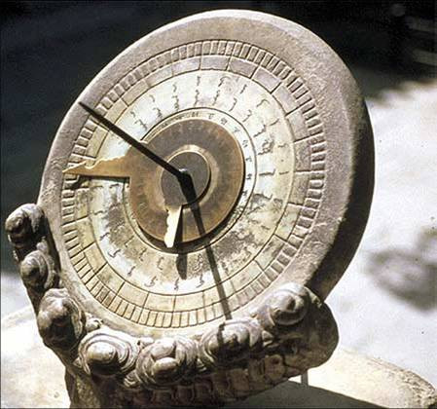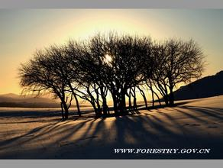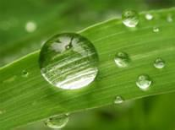
A．太阳下指针的影子 B．荷花的倒影 C．地上的树影 D．露珠下的叶脉
3．下列说法符合科学依据的是( )
A．保险丝熔断后千万不能一气之下换上一根铜丝替代保险丝
B．使用测电笔时一定要小心翼翼，手只能接触笔绝缘体部分，否则会触电
C．发现有人触电晕倒在地，应立即往他脸上泼冷水把他泼醒
D．做了坏事的人雷雨天千万不能在外面走动，否则一定会被雷劈
4．下图中属于电磁感应现象的是( )
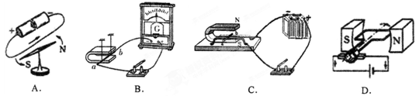
5．为杜绝操作工手指损伤事故的发生，某厂家设计制造的切纸机，必需将两只手同时分别按住左、右开关，切纸机才能正常工作，下列电路设计中符合要求的是( )
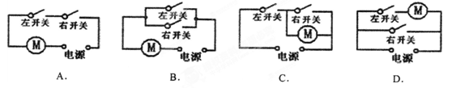
6．关于下面几幅图片的说法错误的是( )
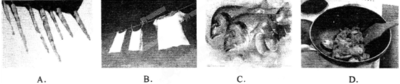
A．屋檐上的冰挂是凝固现象
B．把衣服摊开晾在阳光下是为了加快蒸发速度
C．冰块的保鲜效果比水更好是因为冰在熔化过程中要吸热
D．炒菜时用锅铲来回翻动主要是为了通过做功的方式改变物体的内能

7．下图是2014索契冬奥会上的几个场景，关于这几幅图片的说法正确的是( )
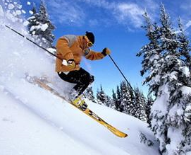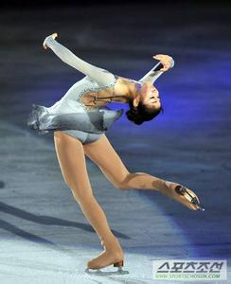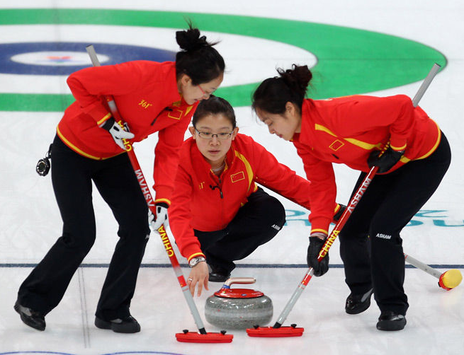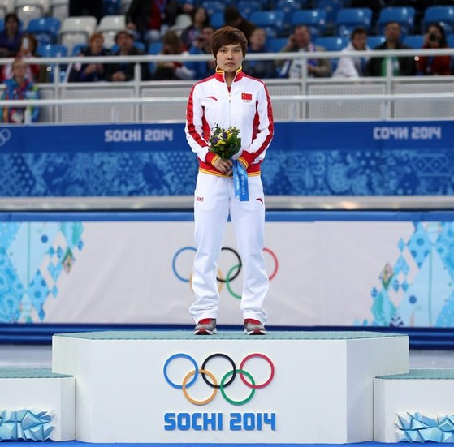
A． B． C． D．
A．高山滑雪运动员高速滑下时，重力势能全部转化为动能
B．花滑小将李子君所穿滑冰鞋锋利的刀刃增大了她对冰面的压强
C．冰壶被推出后由于受到惯性的作用会继续向前滑动
D．李坚柔夺金领奖时对领奖台的压力和她的重力是一对平衡力

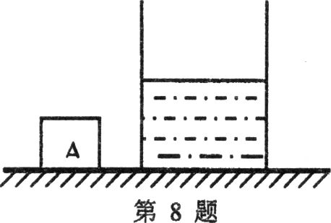
8．如图所示，实心均匀正方体A，边长为10 cm，重30 N，底面积为250 cm²的圆柱形容器内装有适量的水，若把物体A放入水中，静止时A对容器底部的压强与水对容器底部的压强相等，且水未溢出，则( )
A．A的密度为2×10³kg/m³
B．A放入水中静止时对容器底部的压力为10 N
C．放入A后，水对容器底部的压强增大了400 Pa
D．放入A后，水的深度为30cm

二、填空作图题(本题共6个小题，第14小题作图2分，其余每空1分，共12分。)
9．_______定律的内容是：电流通过导体产生的热量跟电流的二次方成正比，跟导体的电阻成正比，跟通电的时间成正比。功率为1000 W的电热水壶正常工作7 min，不计热量损失，可以使2 kg的水从20℃升温至_______℃。(C水=4.2×10³J/(kg·℃))

10．如图是艺术家蔡志松的作品《浮云》，在“云朵”的内部安放有一块磁铁，而下面的平台也具有磁性，“云朵”能够浮在空中是因为同名磁极相互______。下面的平台里似乎也有一团云朵，这是由于光的_______形成的。

11．如图，竖直悬挂着两个相同的气球，若用粗吸管对准两个气球的中间沿垂直于纸面方向用力吹气，可观察到两气球靠拢，这是因为流体流速大的地方压强______(选填“大”或“小”)，若分别把两只气球都在毛衣上来回摩擦几下，再悬挂上去，可观察到两气球会________(选填“分开”或“靠拢”)。

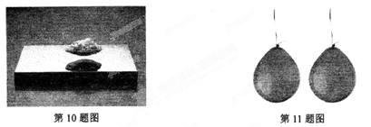
12．如图甲所示，透明玻璃壳内有一个小灯泡L和一个由一种特殊金属丝制成的导体R₀，A、B、C是其外露的三个接线柱。通过实验测得灯泡L和导体R₀的电压电流关系如图丙所示。用如图乙所示电源电压恒为6V的实验装置：若M接A，N接C，再用导线连接A、B，闭合开关S，，此时电流表的示数是______A；若M接A，N接B，闭合开关S，则小灯泡消耗的电功率为_______W。
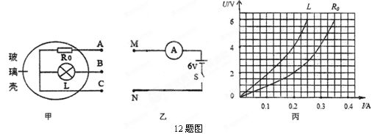

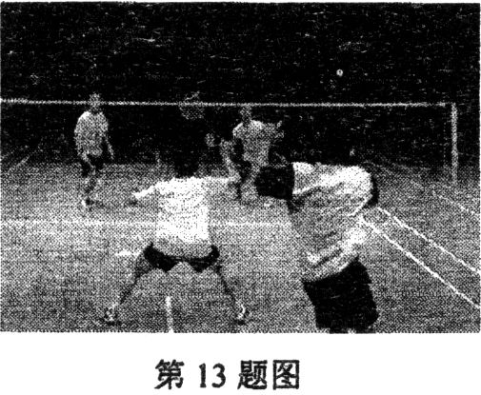
13．打羽毛球时需要在场地上不停地进行脚步移动、跳跃、转体、挥拍，合理地运用各种击球技术和步法将球在场上往返对击，从而增大了上肢、下肢和腰部肌肉的力量，加快了锻炼者全身血液循环，增强了心血管系统和呼吸系统的功能，是一项对身体极好的运动。如图是南开中学教职工羽毛球比赛的一个场景。请你找出羽毛球比赛中与物理有关的现象，并指出与该现象对应的物理知识(不得与示例重复)。
示例：物理现象：球离开球拍后还能继续运动；
物理知识：羽毛球具有惯性；
作答：物理现象：__________________________________
物理知识：__________________________________
14．(1)在图甲中画出光线AB经凸透镜折射后的光路图：
(2)在图乙中作出放在斜面上的木块的所受重力的示意图。
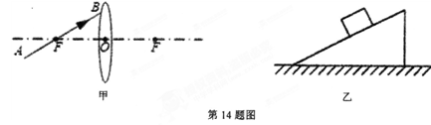

三、实验与探究题(本题共3个小题，第15小题5分，第16小题8分，第17小题9分，共22分。)
15．(1)用如图甲所示装置进行实验，比较不同液体的吸热能力。A、B、C是三个相同的烧杯，A杯装有100 ml水，B杯装有100 ml煤油，C杯装有125 ml煤油，应选用______(填字母)两个烧杯来进行实验；用相同的酒精灯加热，两个温度计的示数与时间关系如图丙所示，则曲线______(选填“a”或“b”)表示煤油的温度随时间的变化情况。由于忘记撤去酒精灯，把水烧至了沸腾，此时温度计的示数如乙图所示，可知水的沸点是______℃。(ρ煤油=0.8×10³ kg/m³)
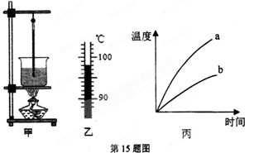
(2)小明在爷爷家附近找到一种矿石，他想测量这种矿石的密度，他先用天平测出一小块矿石的质量m，然后在量筒中装适量水，读出体积为V₁，把这块矿石浸没在水中，过了一会儿读出量筒的示数为V₂，从而算出矿石的密度。但他发现这种矿石具有吸水性，所以刚才测出的密度_____(选填“偏大”或“偏小”)，他想到了几种改进方案，其中不可行的是哪一个方案?______(填字母)[来源:学_科_网Z_X_X_K]
A．用特薄保鲜膜紧密包裹住石块再测体积
B．把量筒中的水换成细沙，利用“排沙法”测体积
C．先让矿石吸饱水，再放入量筒里的水中测体积
D．先测体积，再放到天平上测质量

16．老式摆钟是利用摆锤的摆动来计量时间的，它的摆动周期与哪些因素有关呢?南开中学兴趣小组的同学在质量不计、不可伸缩的细绳下面挂一小钢球制成了与钟摆类似的单摆，研究在摆动角度θ不大的情况下。单摆来回摆动一次所用的时间(摆动周期丁)与哪些因素有关。如图所示，l为单摆的摆长(从悬挂点到球心的距离)，m为单摆摆球的质量。为了减小误差，在实验中每次都测量单摆摆动30次(30T)的时间，实验数据记录在下表中。
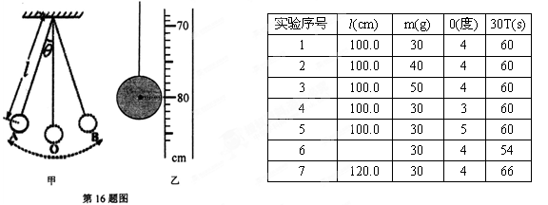
(1)由于单摆来回摆动一次的时间较短，所以实验中都要测量单摆摆动30个周期用的总时间，下面几个实验中不需要用到这种物理测量方法的是________(填字母)：
A．测课本的长度 B．测邮票的质量 C．测硬币的厚度 D．测A4纸的厚度[来源:Zxxk.Com]
(2)如图甲，不计空气阻力，小球从A点运动到O点的过程中，能量转换关系是__________
(3）第6次实验中，用刻度尺测单摆的摆长，刻度尺的零刻度线对齐悬挂点，下端放大图如图乙所示，则摆长应为______cm，第6次实验中选用的摆球的重力为______N；
(4)分析比较实验序号1、2与3，可知：当单摆的摆长和摆动角度相同时，单摆的周期与摆球的______无关；分析比较实验序号1、4与5，可知：单摆的周期与摆动角度_____(选填“有关”或“无关”)：
(5)想探究单摆的周期与摆长的关系，应分析比较 、 、 。三次实验数据(填实验序号)；
(6)基于以上实验数据可知，若摆钟走得太快了，可以适当______(选填“增大”或“减小”)钟摆的摆长。
17．小李想做“测定小灯泡电功率”实验，现有电源(电压保持不变)、待测小灯泡、电压表、电流表、滑动变阻器、开关及导线若干，其中待测小灯泡上只有“0.20 A”字样清晰可见，滑动变阻器上标有“20Ω 1A，，字样。
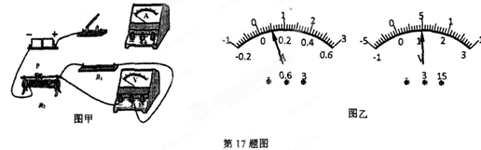
(1)本实验的实验原理是_______；图甲是他连接好的部分实物图，请你用笔画线代替导线，将实物图连接完整；
(2)闭合开关前，滑片应该移到最_____(选填‘‘左”或“右”)端，闭合开关后电流表电压表的示数如图乙所示，由此可知，实验所用的电源电压为______V：
(3)实验中若不慎将电压表和电流表互换了位置，则小灯泡将______(选填“不亮”、“很亮”、“正常发光”或“烧毁”)：
(4)想要测量灯泡的额定功率，移动滑片时眼睛应注视________的示数；移动滑片，测得多组电流、电压值，记录在下表中，则灯泡的额定功率是______W：
实验次数 | 1 | 2 | 3 | 4
I/A | 0.10 | 0.14 | 0.20 | 0.22
UN | 1.0 | 1.6 | 2.5 | 2.8
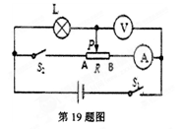
(5)小李还发现，随着灯泡两端的电压增大，灯泡变亮，且灯泡电阻______(选填“变大”、“不变”或“变小”)；若将灯泡换成定值电阻，他______(选填“能”或“不能”)将不同电压下多次测得的电功率求平均值。

四、论述与计算题(本题共3个小题，第18题6分，第19题7分，第20题9分，共22分，解答应写出必要的文字说明、步骤和公式，只写出最后结果的不给分。)
18．如图甲所示，全长约1000米的东水门大桥于2014年3月31日建成通车，缓解了重庆长江大桥(石板坡)和菜园坝长江大桥的交通压力，成为连接渝中区与南岸区之间的又一条快速通道。
(1)张老师开车通过大桥用了2分钟，平均速度约为多少?
(2)如图乙所示，在修建大桥时，一辆工程车用一个动滑轮匀速吊起800kg的工件，若钢绳上的拉力为5000N，则机械效率为多大?[来源:学|科|网]
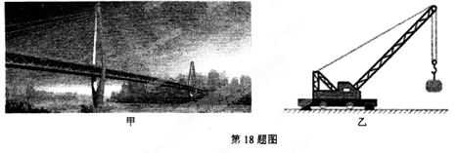

19．如图所示，电源电压保持不变，灯泡L上标有“6V 3W”的字样。不计灯丝电阻随温度的变化，滑动变阻器的最大阻值为20Ω，滑片移动到A端，闭合S₁、S₂时，电流表的示数为0.3 A：
求：(1)电源电压U；
(2)滑片移动到B端，闭合S₁、S₂，求电流表的示数；
(3)闭合S₁，断开S₂，求电压表的示数变化范围。

20．如图所示，圆柱体甲的质量为2 kg，用细绳系在轻质杠杆的A端，圆柱体乙的质量为0.8 kg，用细绳系在轻质杠杆的B端并处于圆柱形容器M中，容器M的底面积为60 cm²，AO：OB=2：3，此时甲对地面的压强为1600 Pa；把质量为900g的水注入容器M中，水未溢出，水静止后深度为25cm，求：
(1)水对容器M底部的压强：[来源:学科网]
(2)甲的底面积；
(3)倒入水后，甲对地面的压强。

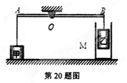

参 考 答 案
- 选择题
1：C 2: D 3: A 4: B 5: A 6: D 7: B 8: C
- 填空题
9：焦耳 70℃
10：排斥 反射
11：小 分开
12：0.58A 0.8W
13－14：略
- 实验题
15：（1）AC a 98℃ （2）偏小 D
16：（1）A （2）势能转化为动能 （3）80 0.3
（4）质量 无 （5）1、6、7 （6）增大
17：（1）P=UI
（2）右 3
（3）不亮
（4）电流表 0.5
（5）变大 不能
- 计算题
18：（1）30km/h （2）80%
19：（1）6V (2)0.8A （3）0--3.75V
20：（1）2500Pa
（2）0.005m²
（3）3400Pa

